**TD3 :**

1) Le programme affiche bien 100 lignes



2) Avec l’ajout de la fonction sleep(1), le programme met bien 10 secondes à s’exécuter.

La commande renvoie les pid des 10 processus fils (7305 … 7314) puis du processus père (7337).

On peut voir que les pid des processus fils se suivent tous, ce qui est logique sachant qu’il n’y a pas d’autres programmes lancés en même temps que celui demandé.

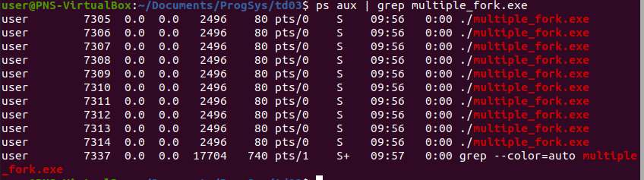

3) On peut voir que le fils (8008) devient un zombie (8009).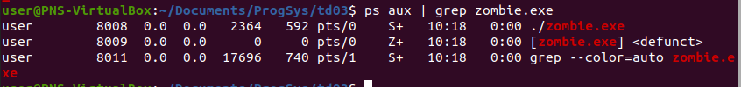

4) On voit que le programme finit prématurément, et que le fils se fait adopter par un autre processus.



5) On voit que le pid ne change pas et le code écrit après le execlp ne s’exécute pas.

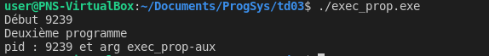

7)Après exécution du programme, il se trouve dans le dossier du premier processus lancé, contrairement à la console qui est dans le répertoire initial “Home“. La commande ls va ensuite lister les fichiers du répertoire.

8) Code

9) Lorsque l’on utilse system() et qu’on arrête le programme, system ne tue que le processus fils mais n’empêche pas le programme de continuer de fonctionner.

Lorsqu’on utilise my_system, c’est le processus père qui est tué à la place, ce qui met ainsi fin au programme.